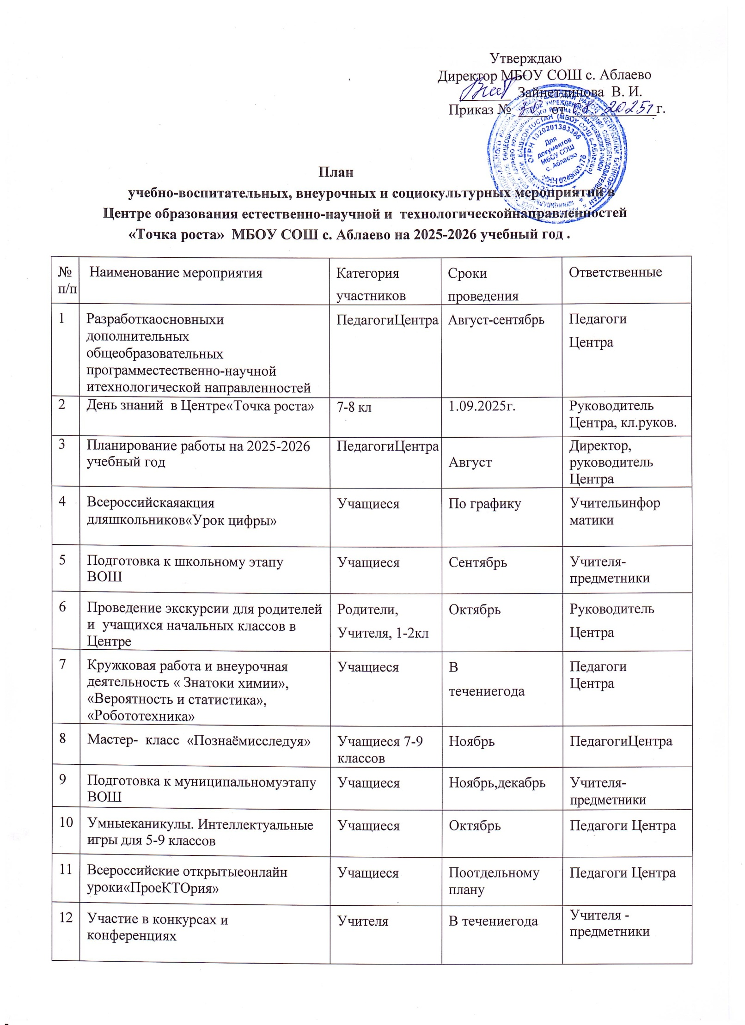 Утверждаю

13 | Деньнауки в Точке роста :защита проектов | Учащиеся | Февраль | ПедагогиЦентра
14 | Умныеканикулы. Интеллектуальные игры для 6-8 классов | Учащиеся | Март | Педагоги Центра
15 | Реализация курсов внеурочной деятельности | Учащиеся | В течение года | Педагоги Центра
16 | Неделяпредметов естественно –  научного цикла . | Учащиеся, педагоги | Март | Учитель - предметник
17 | Гагаринский урок  «12 апреля- День космонавтики» | Учащиеся | Апрель | Учительфизики, классныеруководители
18 | Творческийотчетоработе Центра | Педагоги | Май | ПедагогиЦентра
19 | Выпускновостейоработе Центра на официальном сайте школы, в социальных сетях | Учащиеся,  педагоги | Втечениегода | Педагогицентра

Составила: учитель химии Мухиярова Ф. Ф.

